Scheda di adesione Festa delle Regioni
Comitato di:

Sarà presente alla festa delle Regioni con uno stand per l’offerta di:
(barrare con una x)

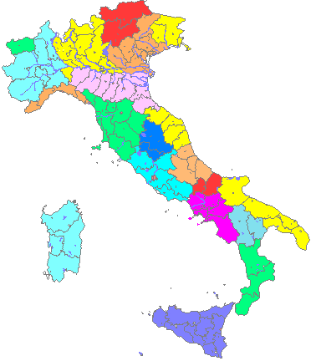
….. prodotti tipici regionali

….. gadget

….. pubblicazioni

….. altro (specificare)______________________________________

Ha necessita di : ….. gazebo

….. nr. ______ tavolo/i (2x1 mt.)

Il responsabile dello stand sarà il Sig. _____________________________

Cognome: ________________________________________________

Nome:___________________________________________________

Cell.:____________________________________________________

Data _____________________ firma __________________________

Da inviare entro il 3 marzo p.v. a:
direzionetecnica@csi-net.it o via fax allo: 06 32090423

